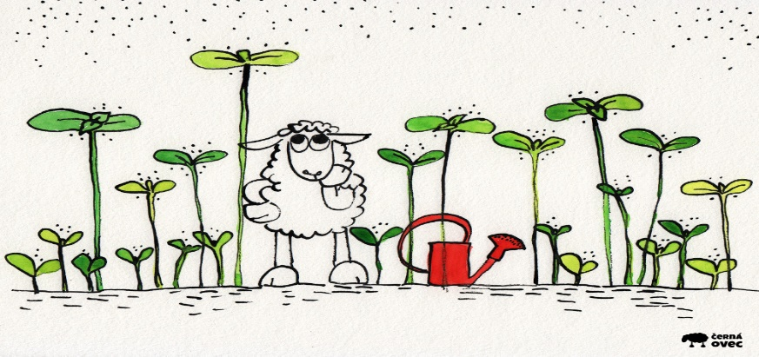
VÍTEJ JARO
8.3.-12.3. 2021
Cílem toho tématu je vzbudit u dětí kladný vztah k přírodě a znát charakteristické rysy předjaří a jara. Umět pojmenovat první rostlinky (petrklíč, sněženka, bledule,…) Učit se prožívat radost z probouzející se přírody.
Motivační pohádka
Zpěváčkova pohádka
Milé děti, jsem tady já, vaše Vyprávěnka, s pohádkou pod peřinku. Tuto pohádku mi vyprávěl Kašpárek z království Jarního.
Bylo jednou voňavé a zpěvavé království Jarní a v tom království vládl král Jarňáček Zpěváček. Vždy začínal vládnout 21. března. Královské žezlo dostal od královny Zimy Běloučké. Mnoho a mnoho let bylo vše vpořádku, ale letos se staly prapodivné věci.
V první den své vlády se král Jarňáček Zpěváček oblékl do svého královského šatu, na hlavu si dal voňavou kytičkovou korunu, a když mu paní královna Zima Běloučká předala královské žezlo, chtěl začít zpívat jarní píseň Travička zelená, to je moje potěšení... Ale co to? Nevyšel z jeho úst ani hlásek.
Všichni v Jarním království byli smutní a přemýšleli, co se to králi mohlo stát. I paní Zima byla z toho smutná tak, že rozfoukala bílý oblak sněhu na zem a všichni lidé a děti byli překvapeni rázem.
Tů tů tů tů tů! Auto s paní doktorkou Sovou Moudrou přijelo do Jarního království. Paní Sova prohlédla krále Jarňáčka Zpěváčka a začala přemýšlet a vymýšlet, jak by mu pomohla vrátit hlas. Přemýšlela a přemýšlela a tu jí někdo do ouška šeptá tichým hláskem:
"Paní Sovo Moudrá, to jsem já, skřítek Chytrolínek, já vím co se stalo panu králi. On se napil studené vody ze studánky Zimánky, místo aby se napil ze studánky Jarňánky."
"Děkuji ti skřítečku Chytrolínku, aspoň vím, jak ho mám léčit."
Paní Sova zavolala královy pomocníky Skřivánka a Kosa. Poprosila je, aby letěli ke studánce Jarňánce, nabrali do zobáčku jarní vodu a dali jí napít panu králi. Ještě než odletěli, tak jim připoměla, jaké kytičky kvetou u studánky Jarňánky - bledulky, sněženky a petrklíč - ten je k jaru klíč.
Skřivánek s kosem se rozloučili se Sovou Moudrou a letěli přes kopce, lesy a pole, až byli dole u studánky Jarňánky. Nabrali do zobáčku jarní vodičku, odpočinuli si chviličku a letěli přes kopce, lesy a pole zpět do Jarního království. Tam už je všichni očekávali.
Paní doktorka Sova Moudrá poprosila Kosa a Skřivánka, aby dali napít jarní vody králi Jarňáčkovi Zpěváčkovi. Hned po prvním doušku král vyskočil úplně zdravý a začal zvučným hlasem zpívat píseň Travička zelená. A celé jeho království s ním zpívá a jaro vítá! Paní Zima si šla odpočinout, přikryla se zimní peřinou a spinká, spinká, spinká a zdá se jí bílý zimní sen...
A teď děti po pohádce šupky dupky do postýlky, přikryjte se jarní voňavou peřinkou, král Jarňáček Zpěváček vám bude zpívat houpavou písničku: Houpy hou, houpy hou, sny k vám, milé děti, plují noční oblohou, houpy hou, houpy hou...
Byl tam Květinkový kopec, na něm voňavý zvonec, na ten zvonec zazvonili - bim bam bim, a Zpěváčkovy pohádky je konec, bim bam bim..

Otázky k příběhu: | - Kdy začíná jaro ?  - Jakou písničkou chtěl král jaro přivítat ?  - Kdo pomohl králi vrátit hlas?  - Vyjmenuj ptáčky zpěváčky.  - Jaké jarní kytičky kvetly u studánky ?
Další pohádky, příběhy:  Angličtina : | Broučci – A bylo jaro  https://www.youtube.com/watch?v=u44s7-4Sa1c  Skřítek Racochejl – Jak otevíral jaro  https://www.youtube.com/watch?v=dZLOUUbUH8s  Animals in the Garden for Kids from Steve and Maggie | Learn English Speaking with Wow English TV  https://youtu.be/EAmbAIIZ010
 |  |  | Pomůcky:
Poznávací aktivity:  Jarní procházka  Jarní procházka | 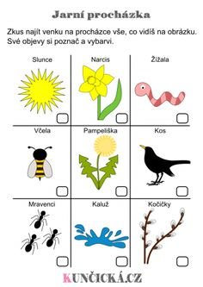  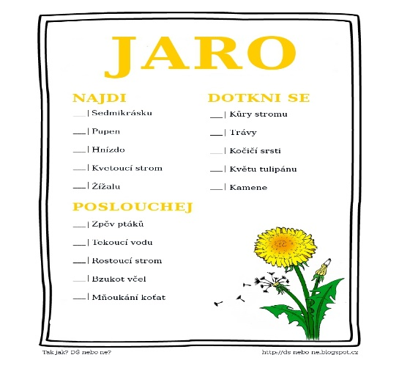 |  | 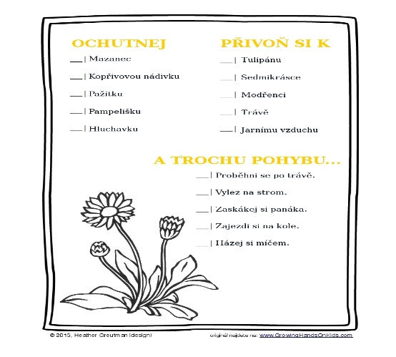
Pohybové aktivity: | 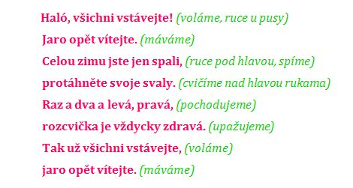
Výtvarné aktivity:  Namaluj sluníčko  Kočičky – otisk prstu | 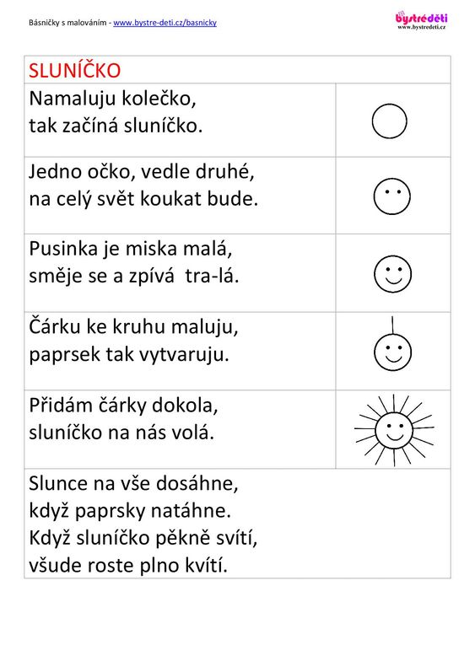  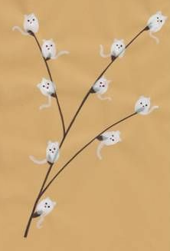 |  | Pomůcky: bílá a hnědá tempera, štětec, papír, černý fix.  1.Vezmi si papír a nakresli hnědou barvou větvičku.  2. Bílou temperou udělej několik otisků svého prstu.  3.Štětcem domaluj ocásky a ouška.  4. Po zaschnutí dokresli oči a čumáček.
Básnička, říkadlo: | 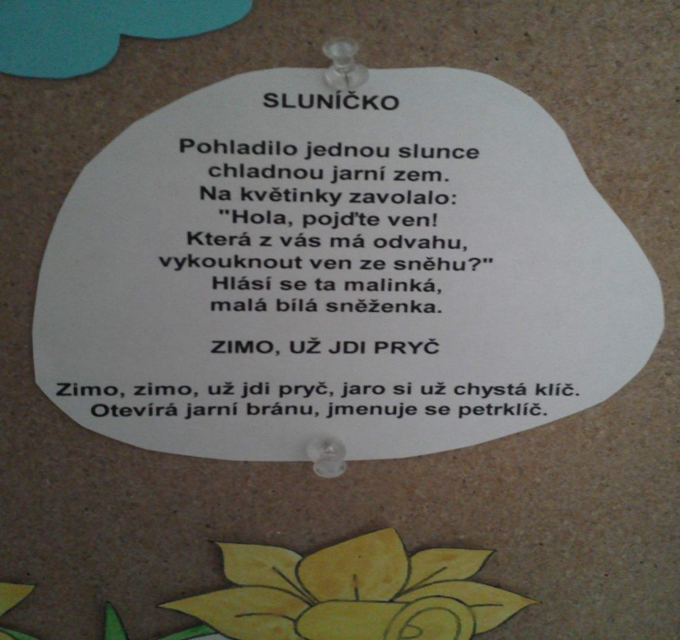
Písnička: | 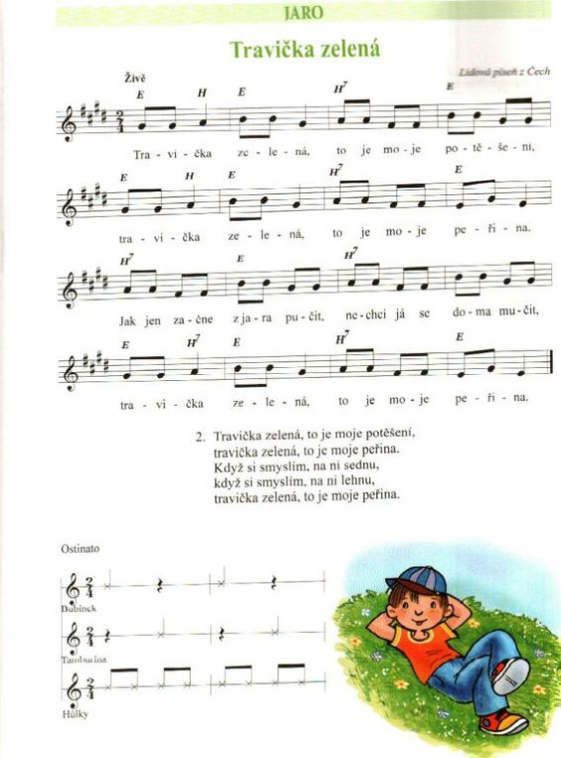 |  | 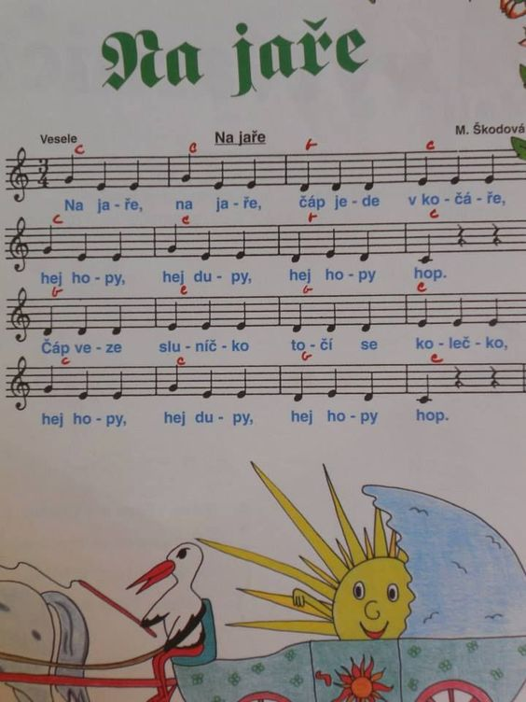
Pokusy a objevy: | Kouzelné papírové květy |  | https://www.youtube.com/watch?v=K4UkYPoxsz8
Pracovní listy: | Obtáhni názvy květin  Dokresli kytičky  Berušky  Najdi 5 rozdílů  Omalovánky
Závěrečné opakování: | - Jak poznáme, že se s námi paní Zima pomalu loučí?  - Jakým měsícem jaro začíná?  - Co se děje venku v jarním období?  - Jaké první jarní znaky jste na vycházce objevili?  - Dokážete vyjmenovat první jarní rostlinky?

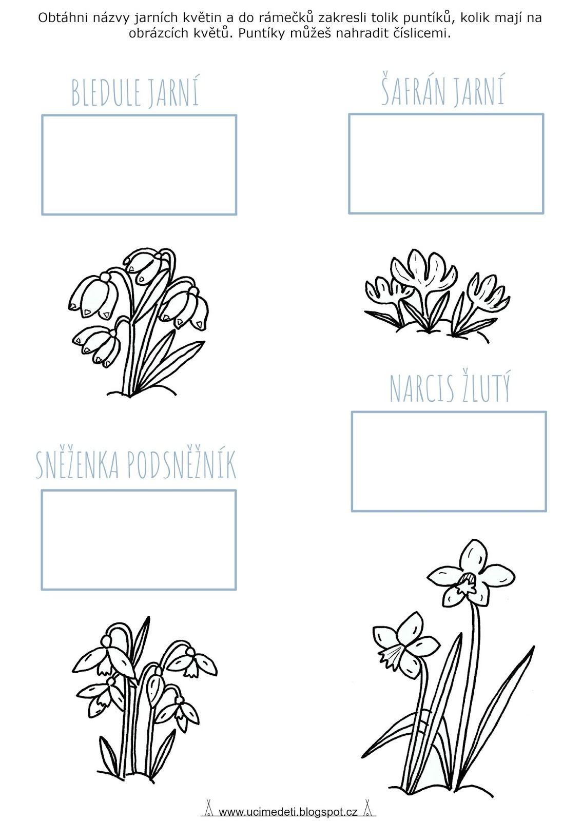

https://i.pinimg.com/564x/fa/e0/51/fae051ab6b739707d6815b9f60ce9dd7.jpg

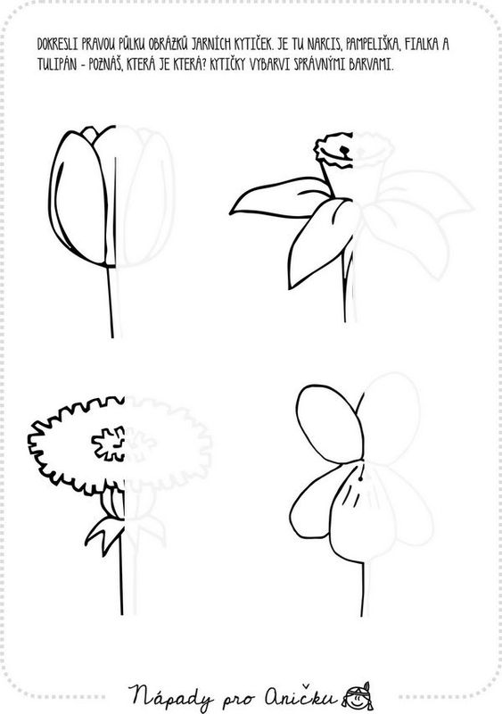

https://i.pinimg.com/236x/48/b0/ee/48b0ee6789b0a660359d13b6d9e2f90c.jpg

Najdi 6 rozdílů

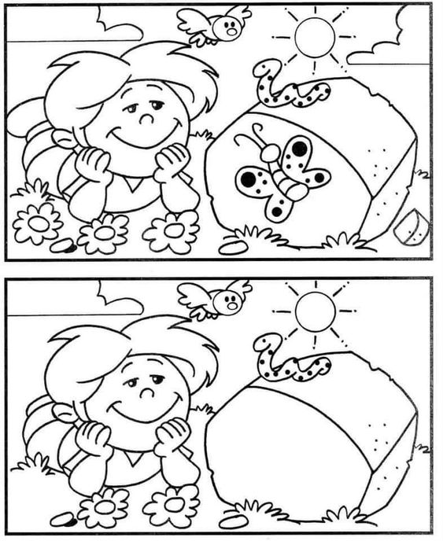

https://www.promaminky.cz/kreativni-dilna/obrazky-pranicka-pohlednice-aj-266/rozdily-1985

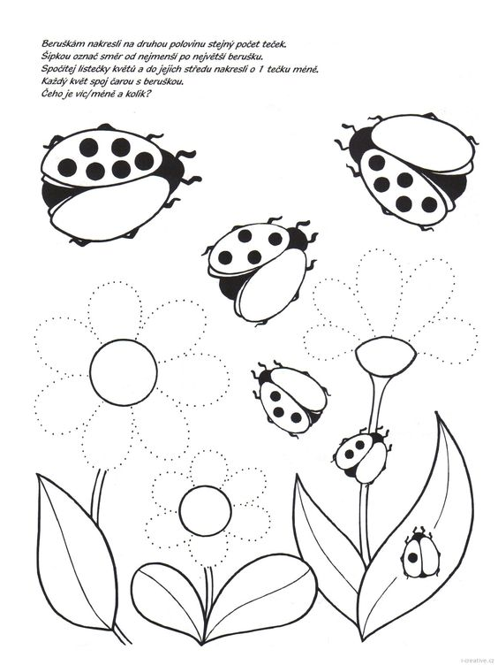

https://i.pinimg.com/564x/9b/a9/2a/9ba92ab33cdb6e5485ae384d3232a8ff.jpg

https://www.predskolaci.cz/jarni-kyticky/10943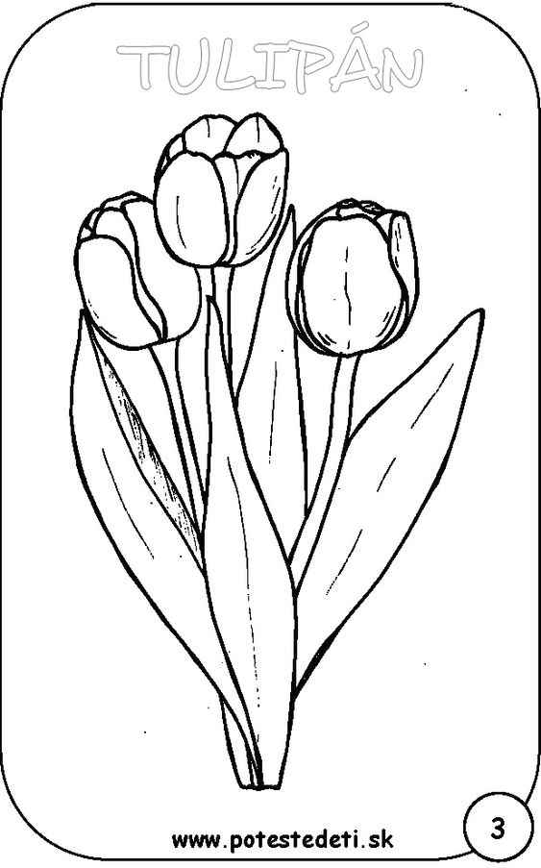

Omalovánka

https://cz.pinterest.com/pin/167829523595538887/

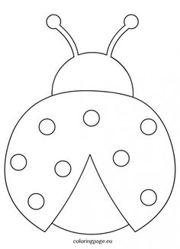

Omalovánka

Použité zdroje:
Obrázek ovečka
https://www.google.com/url?sa=i&url=https%3A%2F%2Fm.cernaovec.cz%2Ftag%2Fjaro%2F&psig=AOvVaw3xtUUx8_F1WnvL5tqTm5T1&ust=1614707329707000&source=images&cd=vfe&ved=0CAIQjRxqFwoTCKiIr-XTj-8CFQAAAAAdAAAAABAK

Zpěváčkova pohádka autor Ludmila Lujková, "Pohádky pod peřinku"

Namaluj Sluníčko
Sluníčko [online]. In: . [cit. 2021-03-01]. Dostupné z: http://bystre-deti.cz/basnicka-1/?setuser=5555

Jarní procházka
[online]. In: . [cit. 2021-03-01]. Dostupné z: http://ds-nebo-ne.blogspot.com/2016/
Malovaná říkanka
https://prosisu.blogspot.com/search/label/B%C3%A1sni%C4%8Dky%20i%20pro%20aut%C3%ADky
Básnička sluníčko
https://i.pinimg.com/236x/19/0f/bc/190fbc235fa203faefd13b4e2d00ddc9.jpg
Písničky :
https://i.pinimg.com/564x/90/61/f8/9061f8b4af73aa9555ef6ba068a0d4de.jpg
Výtvarná činnost:
https://cz.pinterest.com/pin/464293042821583312/
Pokusy a objevy:
https://www.youtube.com/watch?v=K4UkYPoxsz8

